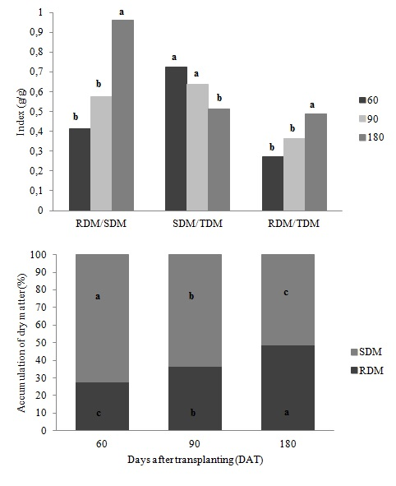

**Figure 2. (A)** Ratio root dry matter / shoot dry matter (RDM / SDM), shoot dry matter / Total dry matter (SDM / TDM),  root dry matter/Total dry matter (RDM / TDM) and (B) Accumulation of shoot dry matter (SDM) and root dry matter (RDM) in *Albizia niopoides* plants grown in the greenhouse and analyzed at DAT 60, 90, and 180 days after transplanting (DAT).

**Figura 2. (A)** Razão matéria seca da raiz/matéria seca da parte aérea (MSR/MSPA), razão matéria seca da parte área/matéria seca total (MSPA/MST), razão matéria seca da raiz/matéria seca total (MSR/MST) e (B) Acúmulo de matéria seca da parte aérea (MSPA) e da matéria seca da raiz (MSR) em plantas de *Albizia niopoides* cultivadas em casa de vegetação e analisadas aos 60, 90 e 180 dias após o transplante (DAT).